Conferência MINUTA TECADI
Cliente terá tabelas pré-definidas.
Setor: :Emissão trará os formulários para conferência.
- São clientes agendados com tabela fixa por peso cubado.
- Verificar na planilha se o destino será interior ou capital
- Realizar a conferência do valor do frete se está batendo com o valor calculado
- Valor LTL * (cubagem do CT-e)
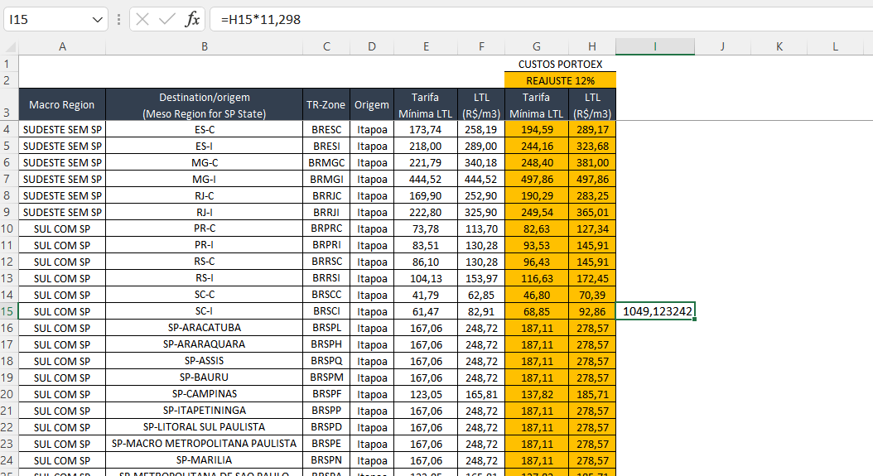
- Conferir o valor da NF-e
- Conferir o peso da carga
- Volumes
- Cubagem no sistema, neste cliente a cubagem sempre será calculado pelo peso * 200 mtrs cbm
Ex: 112980 * 200 = 2259.600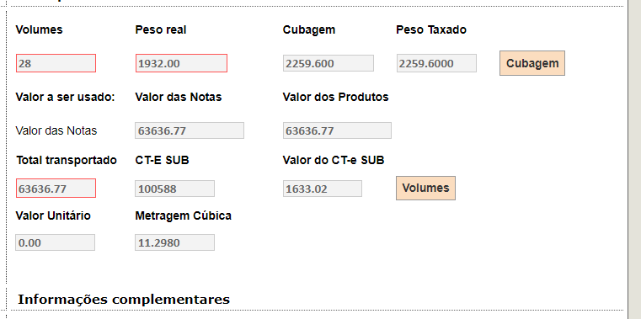
- Conferir valor do frete
- Conferir se está nas observações a informação de agendamento

